

**Жайылымдарды геоботаникалық зерттеп-қарау негізінде Екібастұз қаласының жайылым айналымдарының схемасын бекіту туралы**

Павлодар облысы Екібастұз қалалық әкімдігінің 2019 жылғы 12 маусымдағы № 524/6 қаулысы. Павлодар облысының Әділет департаментінде 2019 жылғы 13 маусымда № 6415 болып тіркелді

      Қазақстан Республикасының 2001 жылғы 23 қаңтардағы "Қазақстан Республикасындағы жергілікті мемлекеттік басқару және өзін-өзі басқару туралы" Заңының 31-бабы 1-тармағының 10) тармақшасына және Қазақстан Республикасының 2017 жылғы 20 ақпандағы "Жайылымдар туралы" Заңының 9-бабы 1-тармағы 3) тармақшасына сәйкес, Екібастұз қаласының әкімдігі **ҚАУЛЫ ЕТЕДІ**:

      1. Жайылымдарды геоботаникалық зерттеп-қарау негізінде Екібастұз қаласының жайылым айналымдарының схемасын осы қаулының қосымшасына сәйкес бекітілсін.

      2. Осы қаулының орындалуын бақылау Екібастұз қаласы әкімінің орынбасары Х. А. Хабылбековке жүктелсін.

      3. Осы қаулы оның алғашқы ресми жарияланған күнінен бастап қолданысқа енгізіледі.

|  |  |
| --- | --- |
| *Екібастұз қаласының әкімі* | *Н. Ашимбетов* |

|  |  |
| --- | --- |
|  | Екібастұз қаласы әкімдігінің 2019 жылғы "12" маусымдағы № 524/6 қаулысына қосымша |

**Жайылымдарды геоботаникалық зерттеп-қарау негізінде**  
**Екібастұз қаласының жайылым айналымдарының схемасы**

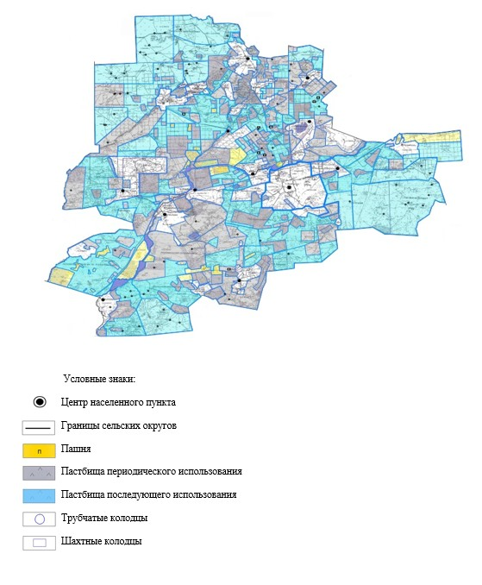

© 2012. Қазақстан Республикасы Әділет министрлігінің «Қазақстан Республикасының Заңнама және құқықтық ақпарат институты» ШЖҚ РМК